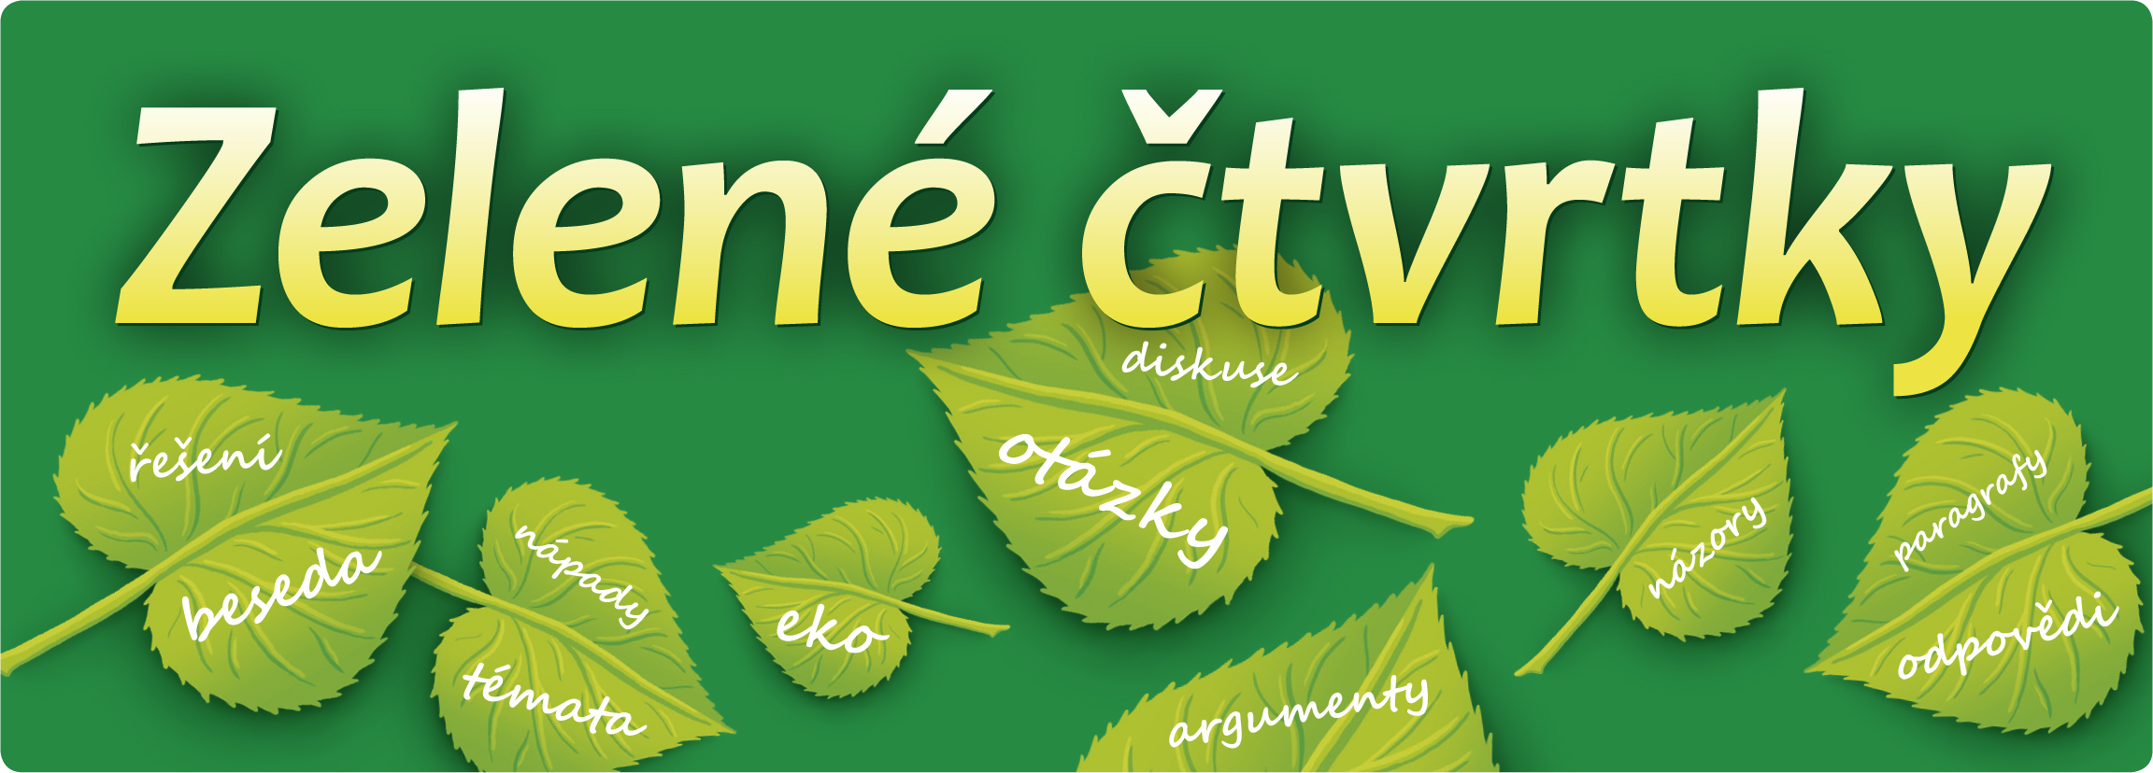
Calla a Hnutí DUHA ČB vás srdečně zvou na besedu

Jak se mají žáby?

Se zoologem Vítem Zavadilem

Obojživelníci patří k nejohroženějším skupinám organismů.
Co je ohrožuje v české přírodě a jak je nejlépe chránit?
A přenášet, nebo nepřenášet?

Ve čtvrtek 10. prosince 2015
od 18:00 hodin
v galerii Měsíc ve dne, Nová ul. 3, České Budějovice
Více informací:
Calla – Sdružení pro záchranu prostředí, Fráni Šrámka 35, České Budějovice
tel.: 384 971 930, calla@calla.cz, http://www.calla.cz
Hnutí DUHA České Budějovice, Dlouhá 134, Kaplice, tel: 380 311 459
ceskebudejovice@hnutiduha.cz, http://www.hnutiduha.cz


Akce je aktivita projektu „Pojďme do přírody/Povídejme si o přírodě“, který je spolufinancován
Statutárním městem České Budějovice.

Calla a Hnutí DUHA ČB vás srdečně zvou na besedu

Jak se mají žáby?

Se zoologem Vítem Zavadilem

Obojživelníci patří k nejohroženějším skupinám organismů.
Co je ohrožuje v české přírodě a jak je nejlépe chránit?
A přenášet, nebo nepřenášet?

Ve čtvrtek 10. prosince 2015
od 18:00 hodin
v galerii Měsíc ve dne, Nová ul. 3, České Budějovice
Více informací:
Calla – Sdružení pro záchranu prostředí, Fráni Šrámka 35, České Budějovice
tel.: 384 971 930, calla@calla.cz, http://www.calla.cz
Hnutí DUHA České Budějovice, Dlouhá 134, Kaplice, tel: 380 311 459
ceskebudejovice@hnutiduha.cz, http://www.hnutiduha.cz

Akce je aktivita projektu „Pojďme do přírody/Povídejme si o přírodě“, který je spolufinancován
Statutárním městem České Budějovice.

